Paliativa – slovo neznámé, obávané i laskavé
Tisková zpráva
Praha 8.1.2021 Paliativa je často skloňovaným slovem. Pro mnoho Čechů je však stále neznámé, k jejich škodě, bohužel. Paliativní péče a léčba je totiž velkým pomocníkem ve chvíli, kdy se člověk ubírá ke konci svého života, někdy v řádu let a někdy měsíců či týdnů. Je dobré vědět jaké jsou ještě nejen medicínské, ale i sociální možnosti pomoci, co člověk prožívá a jak být prospěšně se svým blízkým i v tomto období. Tomu by měla napomoci i nová brožura Amelie, z.s. Průvodce pro nevyléčitelně onkologicky nemocné a jejich blízké.
„Brožura je věnována především onkologicky nemocným a jejich blízkým, ale věříme, že v ní najdou informace i lidé s jinými onemocněními. Je totiž zaměřená opět spíše na psychosociální kontext, nikoli jen na diagnózu,“ říká o brožuře ředitelka Amelie, z.s. Michaela Čadková Svejkovská. Útlý sešitek byl koncem roku distribuován do všech Komplexních onkologických a hematoonkologických center a na mnoho dalších míst. Je také k dispozici k pročtení či stažení na stránkách organizace.
Brožura se věnuje nejednoduchým tématům, ale jde v nich do potřebné hloubky a vysvětluje také souvislosti. Je rozdělena do tří částí, které se věnují Nemoci v rámci zdravotnického systému, Péči o nemocné v rámci systémů a Praktickým otázkám organizace konce života. Pohled tak nabízejí nejen zdravotníci, sociální pracovníci a psychologové, ale i právník. Brožura také, jako již tradičně, nabízí mnoho odkazů a kontaktů.
Brožura je ke stažení na adrese: https://amelie-zs.cz/paliativa

Tištěnou pak organizace zašle zájemcům poštou, k doptání je na e-mailu: info@amelie-zs.cz.
Více o brožurách Amelii, z.s. či jejích činnostech na www.amelie-zs.cz.

Pro více informací kontaktujte:
Michaela Čadková Svejkovská
amelie@amelie-zs.cz
tel: 608 458 282

Amelie se již od roku 2006 věnuje psychosociální pomoci onkologicky nemocným a jejich blízkým. Vizí Amelie je, aby rakovina byla vnímána „jen“ jako součást života a své poslání vidí v tom, že pomáhá žít život s rakovinou. Více informací o Centrech a neziskové organizaci Amelie, z.s. lze nalézt na oficiálních webových stránkách www.amelie-zs.cz.

Ilustrační foto: foto z archivu Amelie, z.s.
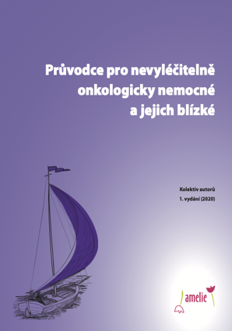 https://www.amelie-zs.cz/wp-content/uploads/brozura_paliativa.png
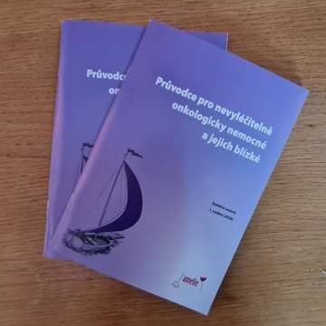 https://www.amelie-zs.cz/wp-content/uploads/132444840_3769895223063128_4466204194047417066_o.jpg

Užitečné odkazy:
Výskyt zhoubných nádorů v ČR: https://www.svod.cz
Česká společnost paliativní medicíny: https://www.paliativnimedicina.cz
Život s rakovinou: https://www.amelie-zs.cz/pro-nemocne-a-blizke/
Brožury pro život s rakovinou: https://www.amelie-zs.cz/pomoc-pro-zivot-s-rakovinou/brozury-amelie/

